Мяч – это самая любимая игрушка большинства детей. Развивающие способности игр с мячом для детей дошкольного возраста очень разнообразны. Катящийся предмет заставляет их находиться в постоянном движении, а это тренирует сердце и улучшает кровообращение. Взаимодействие с мячом позволяет развивать моторику: чувство равновесия, координацию движений, реакцию и концентрацию.

Предлагаем вам игры с мячом, в которые вы можете поиграть с ребенком дома. Все, что вам потребуется, - достаточно места и детский мяч.

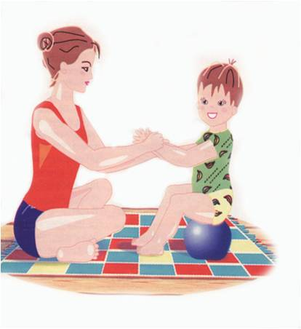

**«Поймай мяч»**

В игре  трое играющих. Двое взрослых становятся на расстоянии не менее 3м друг от друга и перебрасывают мяч. Ребенок находится между ними и старается поймать мяч, пролетающий над ним.

Варианты: взрослые прокатывают мяч по полу.

**«Точно в цель»**

Взрослый ставит на пол коробку (корзину) и предлагает ребенку забросить мяч в коробку с расстояния 1,5 – 2 м.

Усложнение: взять коробку меньшего размера, увеличить расстояние до коробки, ребенок забрасывает мяч в движущуюся коробку, ребенок забрасывает мяч на бегу.

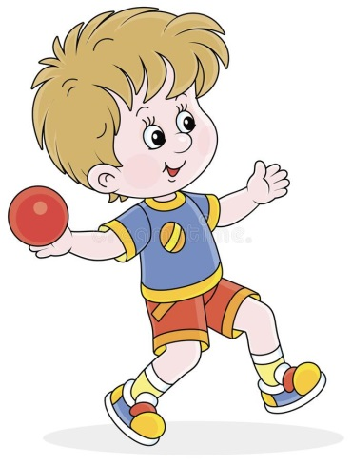

**«Мой веселый звонкий мяч»**

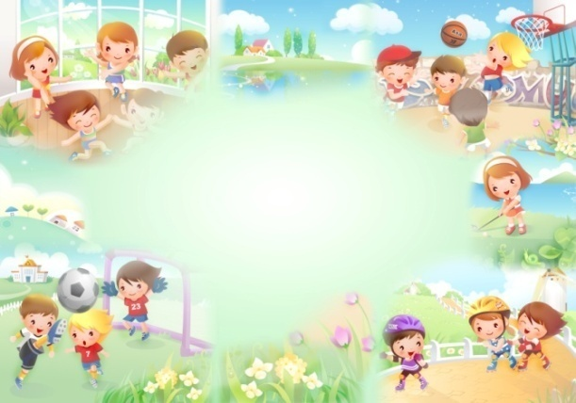

**Муниципальное бюджетное дошкольное образовательное учреждение**

**Детский сад №177**

**«Непреступная крепость»**

Взрослый и ребенок строят крепость из подручных материалов (кубики, коробки и др.). Взрослый встает перед крепостью «охрана» и защищает его, отбивая мяч ногами. Ребенок ходит вокруг и пытается сбить «крепость», прокатывая мяч руками.

Варианты: игроки меняются местами.

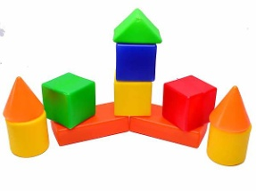

**«Снежиночки-пушиночки»**

Взрослый и ребенок предварительно разрезают салфетки на небольшие квадратики – «снежинки». Взрослый кладет на пол подушку и посыпает ее «снежинками». Ребенок стоит на расстоянии 1,5 – 2 м от подушки с мячом в руках. Взрослый произносит: «Снежинки танцуют, летают и кружатся.  
На солнце в морозный денёк серебрятся».

Ребенок выполняет бросок мяча в подушку двумя руками. Если он попадет в подушку, «снежинки» подлетят.

Усложнение: ребенок бросает малый мяч, ребенок выполняет бросок одной рукой (правой или левой), увеличить расстояние до подушки.

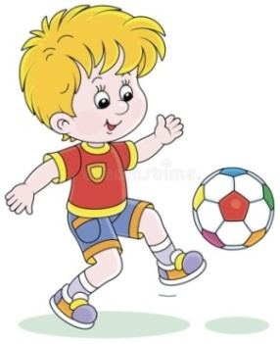

**«Хорошо лежим»**

Взрослый и ребенок ложатся на пол на спину, ноги поднимают вверх, мяч в руках взрослого. Затем взрослый зажимает мяч между ступней и передает его ребенку. Ребенок старается перехватить мяч ступнями и передать его обратно.

**«Ловкий мяч»**

Взрослый показывает упражнение с мячом, ребенок повторяет упражнения.

* Ударить мячом об пол и поймать его двумя руками.
* Ударить мячом об пол, хлопнуть в ладоши и поймать его.
* Ударить мячом об пол, повернуться вокруг себя и поймать его.
* Ударить мячом об пол и поймать его правой (левой) рукой.
* Ударить мячом об пол, перенести ногу над мячом, пока он ударяется об пол, поймать его.
* Отбивать мячом об пол двумяруками 5-6 раз подряд.
* Отбивать мячом об пол двумя руками, продвигаясь вперед.
* Отбивать мячом об пол правой (левой) рукой по 5-6 раз, продвигаясь вперед.
* Ударить мячом об пол, хлопнуть впереди и сзади себя, поймать мяч.
* Ударить мячом об пол, сделать хлопок под коленом, поймать мяч.
* Непрерывно ударять мячом о пол, перенося над ним ногу.